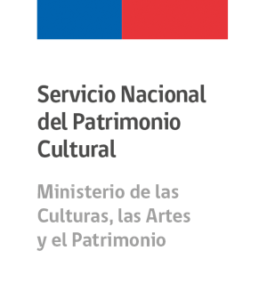

Autorización de Participación y Emisión - Menores de Edad

Yo (nombre y apellido del apoderado/a): ________________________________________________________________________________

Rut: _______________________________________ Teléfono: ____________________________

Correo Electrónico: ________________________________________________________________

Autorizo a mi pupilo (a)

________________________________________________________________________________

Edad: _____ Sexo: ___________. RUT: _________________________________________

Establecimiento educacional: ________________________________________________________

Dirección: ________________________ Teléfono: _____________________________________

En la comuna de __________________________ Con fecha: _____________________________

A participar en el concurso “Comparte lo Inmaterial: Concurso de Reels sobre Patrimonio Alimentario” (2021). Junto con ello, autorizo al Servicio Nacional del Patrimonio Cultural (SNPC) y al Centro de Promoción Cinematográfica de Valdivia (CPCV )para la utilización del reel participante, incluyendo imágenes y voz de mi pupilo(a), en las actividades de difusión y premiación de este concurso; así como en futuras publicaciones digitales o impresas relacionadas a este concurso, sin fines de lucro y siempre respetando la autoría del reel (video para redes sociales).

Firma del apoderado

